Папе с мамой подарить мы хотим подарки
Чтобы праздник был у них красочным и ярким.

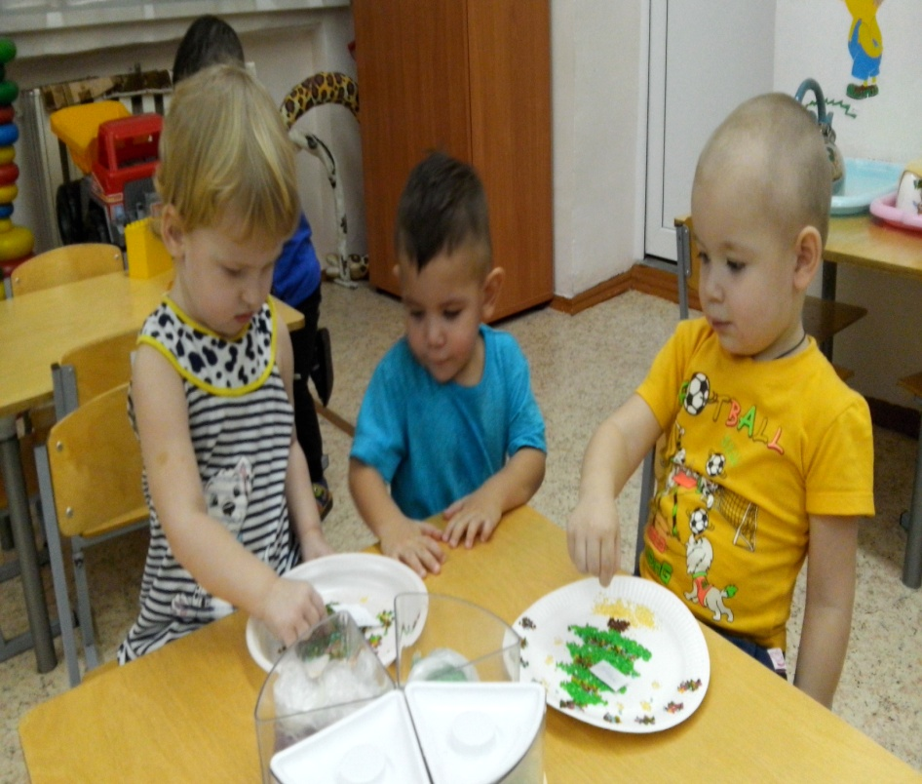
Мы нарядим Ёлочку в бусы серебро
Пусть она подарит радость и добро.
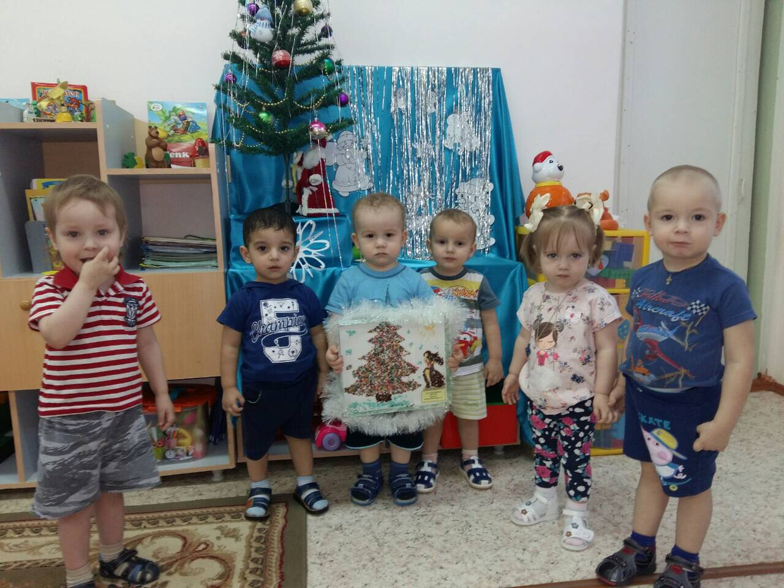

Я подарочек возьму Маме с папой подарю
А они в ответ мне скажут:
"Детка я тебя люблю"

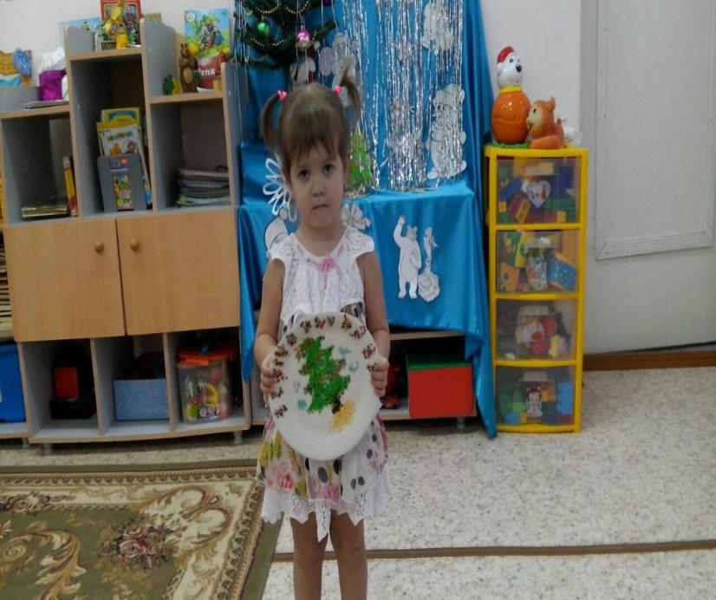

Елка летом просто елка: На морозе распушится,
Тронешь ветку- пальцам колко, Под ветрами распрямится,
Паутиной ствол обвит, Вовсе не колючая,
Музомор внизу стоит. Как цветок похучая.
Вот когда зима прийдет, Пахнет не росой, не медом,
Елка будто оживет: Елка пахнет Новым годом!

Елочка – красавица
Малышам так нравится,
Огоньки на ней горят,
Бусы,шарики висят!

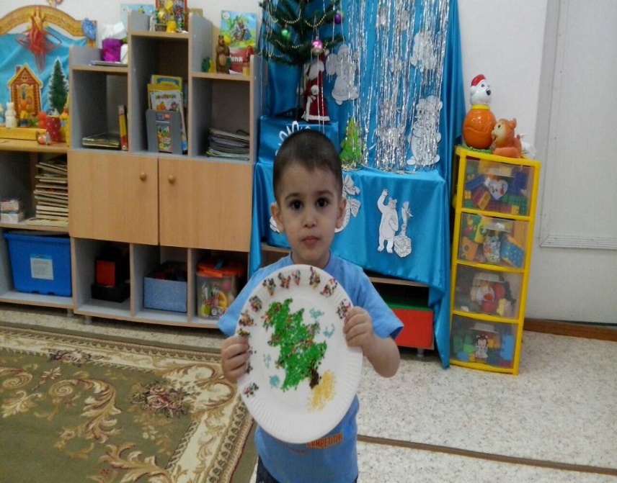

Подготовили воспитатели
группы "Цыпленок"
первая младшая группа №1
Биктимирова О. А.
Волкова Е.С.

